**Proyecto SaSS Jorge:**

**Cine Vía Lactea**

***Tipografía:***

* Poppins
* Roboto

***Iconos:***

Iconos Font-awesome

<https://fontawesome.com/search>

***Colores:***

* Color primario: #2A1E5C
  + Usado en el header, footer y fondo de algunas secciones
* Color secundario: #443C96
  + Usado como fondo de algunas secciones y de algunos elementos
* Color terciario: #6D67A3
  + Usado como fondo de algunas secciones
* Color del texto: #FFFFFF
  + Color usado para el texto
* Color hover: #A36BAE
  + Color usado para resaltar los campos y el texto
* Color botones: #D69FA2
  + Color usado para los botones
* Color borde: #AD6C51
  + Color usado en los bordes

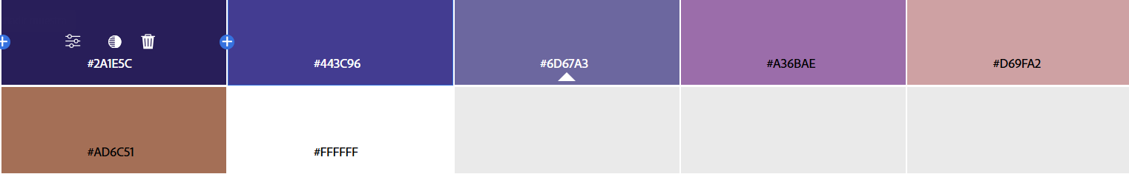

***Criterios de usabilidad:***

* Sistema de navegación intuitivo
* Enlaces externos se abren en nuevas ventanas
* Menú permanente
* La página se visualiza correctamente en diferentes resoluciones
* Titulo descriptivo de la página

***Criterios de accesibilidad:***

* Uso de texto alternativo en imágenes
* Contraste de colores entre el texto/elementos con el fondo
* Funcionalidad operable de la página web a través del teclado
* Etiquetas de campo de formulario adecuadas
* Idioma claramente determinado
* Si hay error se detecta el elemento con el error
* Sistema de navegación se mantiene en todas las páginas